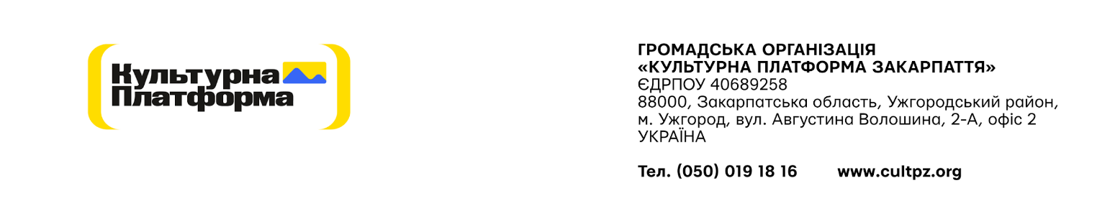

Додаток А № 149/08/2025

Специфікація
на послуги SMM-менеджера

Період надання послуг: 3 місяці (21.05.2026 - 17.08.2026).
Очікувана залученість до надання послуг: 80 годин на місяць
Завдання:
- реалізація SMM-стратегії в соціальних мережах організації та партнерських організацій;
- текстовий супровід, підготовка текстових матеріалів для публікацій в соціальних мережах;
- аналіз конкурентів та аудиторії;
- пошук та сортування цільової аудиторії;
-взаємодія з аудиторією;
- підготовка та просування матеріалів для висвітлення проєктів та проєктів, передбачених програмними цілями ГО;
- висвітлення активностей та взаємодія з аудиторіями в соціальних мережах;
- розробка та реалізація креативних комунікаційних ідей (відео, віжуали, лендінги);
- підготовка технічних завдань для графічного дизайнера для створення візуального контенту для соціальних мереж та сайту;
- моніторинг та аналіз інформаційного поля, оцінювання ефективності цифрових комунікацій, комунікація з командою;
-збір відгуків, коментарів та поширення публікацій на їх основі;
Вимоги до надавача послуг:
- вільне володіння українською (англійська – бажана);
- навички копірайтингу українською мовою ;
- досвід роботи з аналітикою та розуміння основних метрик;
- базове володіння графічними редакторами Photoshop/Figma/Canva, володіння редакторами для роботи з відео буде перевагою;
- здатність ефективно комунікувати в команді і працювати на спільний результат;
- інтерес до актуальних трендів у комунікаціях ;
- готовність працювати в громадському секторі.

Інші вимоги:
- Фіксація ціни послуги на дату подання цінової пропозиції Переможець тендеру отримає вимогу щодо збереження своєї оголошеної ціни протягом терміну дії договору.
- Оплата буде здійснюватися за безготівковим розрахунком. Підставою для оплати є рахунок – фактура та Акт приймання-передачі наданих послуг.
- Термін дії пропозиції повинен складати не менше 30 календарних днів (проте переможець буде визначений одразу ж після закінчення збору пропозицій)

ЗАТВЕРДЖЕНО:
Голова Правління
ГО «Культурна платформа Закарпаття» _______________Є.О.Забарило

